SENA

Aprendiz: Roberto Velasquez Dean, grupo: 2281617

***AP02-AA3-EV02 - Especificación de requerimientos con casos de uso***

**Evidencia**

**Especificación de requerimientos del sistema de información e informe de análisis.**

**DESCRIPCIÓN DE LA EVIDENCIA.**

Con base en el conocimiento que el aprendiz ha adquirido de la empresa en estudio y utilizando los conceptos y técnicas aprendidos en la actividad de proyecto número uno deberá determinar las especificaciones para el sistema de información en desarrollo.

Para lo anterior el aprendiz se deberá apoyar en el material de apoyo en relación con los siguientes elementos:

* Identificar los elementos como los datos y operaciones de cada una de las clases utilizadas en UML.
* Identificar las relaciones existentes entre diferentes modelos.
* Identificar los elementos dato de un objeto (atributos, variables e instancias).
* Identificar los objetos que forman partes del modelo.

Para esta evidencia se deben seguir los siguientes pasos:

**Paso 1**:

Construir una definición de Caso de Uso y Diagrama de Clase que se pueda utilizar para representar a un empleado de una compañía. Cada empleado se define por un número entero ID, un Salario y el número máximo de horas de trabajo por semana.

Los servicios que debe proporcionar deben permitir introducir los datos de un nuevo empleado, visualizar los datos existentes de un nuevo empleado y capacidad para procesar las operaciones necesarias para dar de alta y de baja en la seguridad social y en los seguros que tenga contratados la compañía.

Con base en el ejercicio anterior, construir los diagramas utilizando la herramienta software Star UML.

***Diagrama de Casos de Uso***

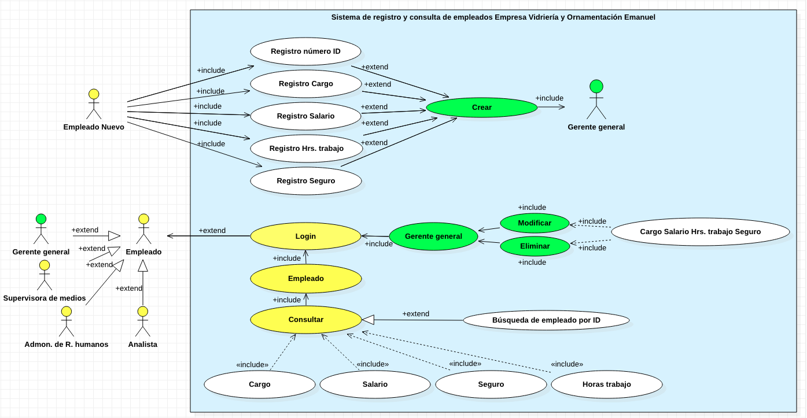

***Diagrama de Clases***

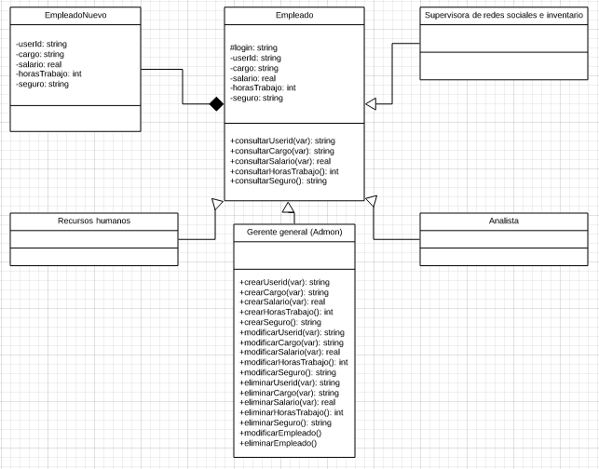

**Paso 2**:

Diligencie la plantilla descrita a continuación para la identificación de los objetos que componen los diagramas.

|  |  |
| --- | --- |
| **Nombre de los Actores** | Empleado, Gerente general, Supervisora de medios, Admon. de recursos humanos, Analista |
| **Nombre de los Casos de Uso** | Registro número ID, Registro Cargo, Registro Salario, Registro Hrs. trabajo, Modificar, Eliminar, Login, Seguros, Modificar, Crear, Eliminar, Empleado, Salario, Seguro, Horas trabajo, Busqueda de empleado por ID, Crear, Consultar,  Modificar, Eliminar |
| **Nombre del Sistema** | Sistema de registro y consulta de empleados Empresa Vidriería y Ornamentación Emanuel |
| **Relación entre los Actores** | Admon. de recursos humanos -> Supervisora de medios -> Analista -> Gerente general -> Empleado |
| **Nombre de las clases** | EmpleadoNuevo, Empleado, Supervisora de redes sociales, Recursos humanos, Gerente general (Admon) y Analista |
| **Métodos de cada clase** |  |

**Paso 3:**

Elaboración del informe de análisis con las propuestas de trabajo junto con la interpretación de las necesidades tecnológicas, expuestas en el informe de requerimientos, de acuerdo con las normas y protocolos del sistema en desarrollo.

El informe debe contener:

1. Análisis DOFA del sistema de información actual. Este análisis además deberá incluir lo siguiente:

* Diagnóstico y necesidades del hardware, software y servicios informáticos.

|  |  |
| --- | --- |
| **DEBILIDADES** | **AMENAZAS** |
| 1. Falta de un inventario digital que permita llevar un mayor control y orden.  2. Falta de apoyo tecnológico para llevar las cuentas de la empresa (lo que se compra, lo que se vende, los clientes y los distribuidores).  3. Falta de factura electrónica.  4. Optimización de página web y redes sociales. | 1. Alza en los materiales tras la pandemia y algunos bloqueos del Paro.  2. Incremento del IVA en algunos materiales.  3. Escasez de materiales que se requieren en gran cantidad. |
| **ACCIONES PARA CORREGIR DEBILIDADES** | **ACCIONES PARA AFRONTAR AMENAZAS** |
| 1. Creación de sistema de información computarizado, acompañado de una base de datos sofisticada, que permita automatizar y hacer más eficiente los procesos de inventario y facturación.  2. El sistema de información se elaborará a partir de un aplicativo web que servirá, también, como medio o plataforma virtual para dar acceso a clientes (y potenciales), contactar con la empresa y hacer encargos. | 1. Considerar la idea de comprar el material a vendedores y productores minoristas también, que la experiencia de compra sea más cálida y flexible y que estén ubicados más cerca de la compañia.  2. Si es posible, ante el incremento generalizado del precio de algunos materiales y/o ante escasez de los mismos, trate de considerar la compra de materiales sustitutos a ellos que respondan de igual forma a la solución de una necesidad. |
| **FORTALEZAS** | **OPORTUNIDADES** |
| 1. Reconocimiento de la empresa en el sector de Kennedy.  2. Diversidad de servicios y áreas de trabajo.  3. Precios módicos. | 1. Diversas formas de llegar a diferentes públicos por medio de las redes sociales y/o diferentes plataformas.  2. Alcance en nuevos mercados que puedan permitir mejoras en la situación económica.  3. Crecimiento en otras áreas afines, donde ofrecemos diferentes productos hechos con vidrios, madera, aluminio, entre otros. |
| **ACCIONES PARA MANTENER FORTALEZAS** | **ACCIONES PARA EXPLOTAR OPORTUNIDADES** |
| 1. Continue ofreciendo un buen servicio al cliente local.  2. Mantenga capacitado técnicamente al personal de trabajo.  3. Trate siempre de ofrecer la mejor relación costo-beneficio del mercado. | 1. Trabaje en el aplicativo web para mejorar la experiencia de usuario desde la comodidad de su casa, más en estos tiempos de pandemia.  2. Insista en tener el reconocimiento que tiene, dentro de Kennedy, en otras localidades de Bogotá y, porqué no, a nivel nacional. |

2. Identificación de las oportunidades de mejoramiento de acuerdo al análisis de los requerimientos como se muestra en la siguiente tabla:

|  |  |  |
| --- | --- | --- |
| **Nombre oportunidad** | **Descripción** | **Alcance de la implementación** |
| Actualizar versión de base de datos. | Al actualizar la base de datos se podrá optimizar el servicio y mejorar la seguridad del sistema. | Se recomienda realizar plan de trabajo para la actualización de la base de datos. |
| Implementación de software de inventarios | Al mantener actualizada la información de entrada y salida de mercancías, se tendrá un mejor control sobre ellas. | Se recomienda dejar claro los lineamientos para llevar a cabo la actualización del software del inventario. |
|  |  |  |
|  |  |  |

3. Elaboración del plan de trabajo con base en las oportunidades de mejora. El cual debe contener:

***- El nombre de la oportunidad:***

**Software para el control de inventarios**

***- Objetivo general y específicos.***

**Objetivo General:** A partir del análisis y diseño, desarrollar un aplicativo Web que tenga como objetivo principal la gestión y control de inventarios, de la manera más eficiente posible, sobre la totalidad de los materiales y equipos para su operación; llevando a cabo así, una mejor optimización en la toma de decisiones al interior de la empresa.

**Objetivos Especificos:** 1. Desarrollar un sistema robusto de conteo y monitoreo de la mercancia que tiene la empresa y de la rotación que hay en ella., 2. Mejorar el sistema de control interno, mediante los conceptos teóricos y experiencias de la práctica, para que resulte eficiente y permita la entrada, permanencia y salida oportuna de materiales y equipos., 3. Desarrollar un sistema de facturación automatizado y 4. Vigilar el sistema de inventarios: establecer qué actores o empleados de la empresa tienen acceso directo al control y manipulación interna de él.

**- Justificación**

Si usted se adueña de más detalles en el proceso de administración de los inventarios, usted podrá analizar mejor la información que posee y eso le permitirá una mejor toma de decisiones y planeación. Como resultado, los beneficios se verán reflejados en mejores plusvalias en ventas, en mejores contratos en términos de relación costo-beneficio con proveedores y en una mejor percepción sobre la intención de consumo del cliente.

**- Cronograma**

Levantamiento de información

Organización de la Información

Análisis y busqueda de áreas de mejora por medio de la información

Busqueda de soluciones por medio de requerimientos

Diseño y presentación inicial de sistema de soluciones

Desarrollo del software

Implementación de aplicativo o software

Parametrización de información de la empresa

*Testeo:* aplicativo en modo prueba

Entrega final del software

**- Recursos: físicos, humanos, financieros, otros.**

**Recursos Humanos:** Se requiere personal técnico capacitado para uso de tecnologías y uso de equipos móviles. Soporte técnico de software y programación.

**Recursos Físicos:** Se requieren equipos móviles y fijos compatibles con el software diseñado.

**Recurso Financiero:** Se requiere este recurso para actualización de equipos y compra de algunos para dotar a todos los usuarios que intervienen.